日本語タイトル
作成時のお願い
・ページ数：2ページ
・PDFのオンライン配布のため、
カラー可。
・書式（フォント、行間、文字
サイズ等）はなるべく変更し
ないこと。

名字 名前（□□□大学 □□□学部 □□□科）

MYOJI Namae : TITLE(English)

Summary(English) …

1. 目的
□□□□□□□□□□□□□□□□□□□□□□□□□□□□、□□□□□□□□□□□□□、□□□□□□□□□□□。□□□□□□□□□□、□□□□□□□□□□□□□□□□□□、□□□□□□□□□□□□□□□□□□□□□、□□□□□□□□□□□□□□□□□□□□□□□□□□□□□□□□□□□□□□□□□□□□□□□□□。

2. 方法
□□□□□□□□□□□□□□□□□□□□□□□□□□□□□□□□□□□□□□。□□□□□□□□□□□□□□□□□、□□□□□□□□□□□□□□□□□□□□□□□□□□□□□□□。□□□□□□□□□□□□□□□□□□□□□□□□□□□□□□□□□□□□□□。□□□□□□□□□□□□□□□□□□□□□□□□□□□□□□□□、□□□□□□□□□□□□□□□□□□□□□□□□□□□□□□□□□□□□□□。

3. 結果
□□□□□□□□□□□□□□□□□□□□□□□□□□□□□□□□□、□□□□□□□□□□□□□□□□□□□□□□□□□□□、□□□□□□□□□□□□□□□□□□□□□□□□□□□□□、□□□□□□□□□□□□□□□□□□□□□□□□□□□□□□□□□□□□□□□□□□□□□□□□□、□□□□□□□□□□□□□□□□□□□□□□□□□□□□□□□□□□□□□□□□□□□□□□□□□□□。

(1) □□□□□□□□□□□□□□□□□□□
□□□□□□□□□□□□□□□□□□□□□□□□□□□□□□□□□□□□□□□□□□□□□□□□□□□□□□□□□□□□□□□□□□□□□□□□□□□□□□□□□□□□□□□□□□□□□□□□□□□□□□□□□□□□□□□□□□□□□□□□□□□□□□□□□□□□□□□□□□□□□□□□□□□□□□□□□□□□□□□□□□□□□□□□□□□□□□□□□□□□□□□□□□□□□□□□□□□（図1）。

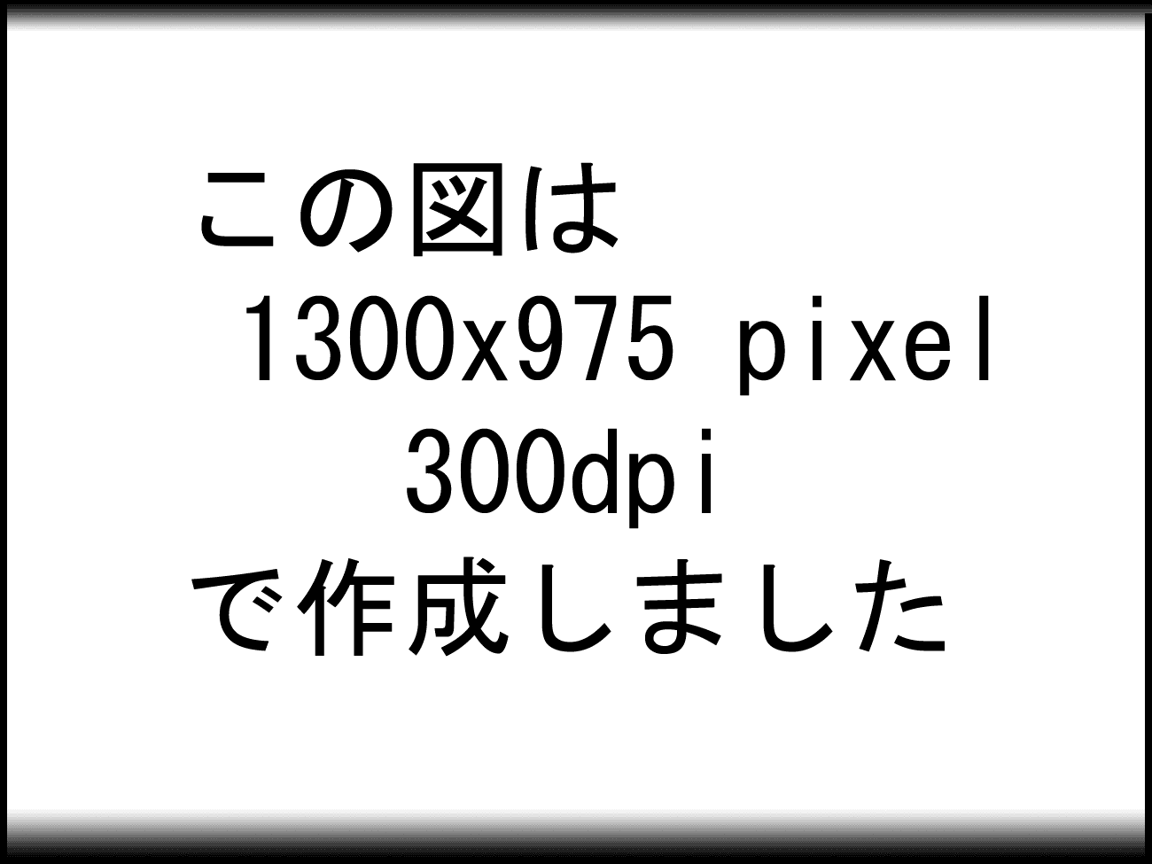

図1. □□□□□□□(ゴシック9pt)

(2) □□□□□□□□□□□□□□□□□□□
□□□□□□□□□□□□□□□□□□□□□□□□□□□□□□□□□□□□□□□□□□□□□□□□□□□□□□□□□□□□□□、□□□□□□□□□□□□□□□□□□□□□□□□□□□□□、□□□□□□□□□□□□□□□□□□□□□□□□□□□□□□□□□□□□□□□□□□□□□□□□□、□□□□□□□□□□□□□□□□□□□□□□□□□□□□□□□□□、□□□□□□□□□□□□□□□□□□□□□□□□□□□□□、□□□□□□□□□□□□□□□□□□□□□□□□□□□□□□□□□□□□□□□□□□□□□□□□□、□□□□□□□□□□□□□□□□□□□□□□□□□□□□□□□□□□□□□□□□□□□□□（図2）。

図2. □□□□□□□(ゴシック9pt)

(3) □□□□□□□□□□□□□□□□□□□
□□□□□□□□□□□□□□□□□□□□□□□□□□□□□□□□□□□□□□□□□□□□□□□□□□□□□□□□□□□□□□□□□□□□□□□□□□□□□□□□□□□□□□□□□□□□□□□□□□□□□□□□□□□□□□□□□□□□□□□□□□□□□□□□□□□□□□□□□□□□□□□□□□□□□□□□□□□□□□□□□□□□□□□□□□□□□□□□□□□□□□□□□□□□□□□□□□□（表1）。

表1. □□□□□□□(ゴシック9pt)

(4) □□□□□□□□□□□□□□□□□□□
□□□□□□□□□□□□□□□□□□□□□□□□□□□□□□□□□□□□□□□□□□□□□□□□□□□□□□□□□□□□□□□□□□□□□□□□□□□□□□□□□□□□□□□□□□□□□□□□□□□□□□□□□□□□□□□□□□□□□□□□□□□□□□□□□□□□□□□□□□□□□□□□□□□□□□□□□□□□□□□□□□□□□□□□□□□□□□□□□□□□□□□□□□□□□□□□□□□

4. 考察
□□□□□□□□□□□□□□□□□□□□□□□□□□□□□□□□□□□□□□□□□□□□□□□□□□□□□□□□□□□□□□□□□□□□□□□□□□□□□□□□□□□□□□□□□□□□□□□□□□□□□□□□□□□□□□□□□□□□□□□□□□□□□□□□□□□□□□□□□□□□□□□□□□□□□□□□□□□□□□□□□□□□□□□□□□□□□□□□□□□□□□□□□□□□□□□□□□□□□□□□□□□
□□□□□□□□□□□□□□□□□□□□□□□□□□□□□□□□□□□□□□□□□□□□□□□□□□□□□□□□□□□□□□□□□□□□□□□□□□□□□□□□□□□□□□□□□□□□□□□□□□□□□□□□□□□□□□□□□□□□□□□□□□□□□□□□□□□□□□□□□□□□□□□□□□□□□□□□□□□□□□□□□□□□□□□□□□□□□□□□□□□□□□□□□□□□□□□□□□□
□□□□□□□□□□□□□□□□□□□□□□□□□□□□□□□□□□□□□□□□□□□□□□□□□□□□□□□□□□□□□□□□□□□□□□□□□□□□□□□□□□□□□□□□□□□□□□□□□□□□□□□□□□□□□□□□□□□□□□□□□□□□□□□□□□□□□□□□□□□□□□□□□□□□□□□□□□□□□□□□□□□□□□□□□□□□□□□

謝辞
□□□□□□□□□□□□□□□□□□□□□□□□□□□□□□□□□□□□□□□□□□□□□□□□□□□□□□□□□□□□□□□

参考文献
1) □□□□（1997） □□□□□□□□□□□□□□□□． □□□□□□□□□□□□ 第12号：34-56
2) □□□□（2000） □□□□□□□□□□□□□□□□． □□□□□□□□□□□□ 第15号：12-34

